
Мемлекеттік көрсетілетін қызметтердің регламенттерін бекіту туралы
Күшін жойған
Қызылорда облысы әкімдігінің 2014 жылғы 14 ақпандағы N 493 қаулысы. Қызылорда облысының Әділет департаментінде 2014 жылғы 27 наурызда N 4629 тіркелді. Күші жойылды - Қызылорда облыстық әкімдігінің 2014 жылғы 13 қарашадағы N 759 қаулысымен
Ескерту. Күші жойылды - Қызылорда облыстық әкімдігінің 13.11.2014 N 759 қаулысымен (қол қойылған күнінен бастап қолданысқа енгізіледі).
"Қазақстан Республикасындағы жергілікті мемлекеттік басқару және өзін-өзі басқару туралы" Қазақстан Республикасының 2001 жылғы 23 қаңтардағы Заңына және "Мемлекеттік көрсетілетін қызметтер туралы" Қазақстан Республикасының 2013 жылғы 15 сәуірдегі Заңына сәйкес Қызылорда облысының әкімдігі ҚАУЛЫ ЕТЕДІ:
1. Қоса беріліп отырған:
1) "Жеке қосалқы шаруашылықтың бар болуы туралы анықтама беру" мемлекеттік көрсетілетін қызмет регламенті;
2) "Мал шаруашылығы өнімдерінің өнімділігі мен сапасын арттыруды субсидиялау" мемлекеттік көрсетілетін қызмет регламенті;
3) "Асыл тұқымды мал шаруашылығын дамытуды субсидиялау" мемлекеттік көрсетілетін қызмет регламенті бекітілсін.
2. Осы қаулының орындалуын бақылау Қызылорда облысы әкімінің орынбасары Р. С. Нұртаевқа жүктелсін.
3. Осы қаулы алғашқы ресми жарияланған күнінен кейін күнтізбелік он күн өткен соң қолданысқа енгізіледі.
Қызылорда облысы әкімінің
міндетін атқарушы | Н. Годунова

Қызылорда облысы әкімдігінің
2014 жылғы "14" ақпандағы N 493
қаулысымен бекітілген
"Жеке қосалқы шаруашылықтың болуы туралы анықтама беру" мемлекеттік көрсетілетін қызмет регламенті
1. Жалпы ұғымдар
1. Қызмет берушiнің атаулары: аудандардың, облыстық маңызы бар қаланың жергілікті атқарушы органдары (аудандық, қалалық ауыл шаруашылығы бөлімдері (бұдан әрі – көрсетілетін қызметті беруші) және Қызылорда облысы бойынша "Халыққа қызмет көрсету орталығы" Республикалық мемлекеттік кәсіпорнының филиалы, оның бөлімдері мен бөлімшелері (бұдан әрі – Орталық) және "электрондық үкіметтің" www.e.gov.kz веб-порталы (бұдан әрі - портал) арқылы жүзеге асырылады.
2. Мемлекеттік қызметті көрсету нысаны: электрондық (ішінара автоматтандырылған) және (немесе) қағаз түрінде.
3. Мемлекеттік қызмет көрсету нәтижесі:
көрсетілетін қызметті берушіге және (немесе) Орталыққа өтініш берген кезде – жеке қосалқы шаруашылықтың болуы туралы анықтама;
портал арқылы өтініш берген кезде көрсетілетін қызметті берушінің уәкілетті тұлғасының электрондық цифрлық қолтаңбасымен (бұдан әрі – ЭЦҚ) куәландырылған электрондық құжат нысанындағы жеке қосалқы шаруашылықтың болуы туралы анықтама.
Портал арқылы өтініш берген кезде мемлекеттік қызмет көрсетудің нәтижесі көрсетілетін қызмет алушының "жеке кабинетіне" көрсетілетін қызмет берушінің уәкілетті тұлғасының ЭЦҚ-мен куәландырылған электрондық құжат нысанында жіберіледі.
4. Мемлекеттік қызмет тегін көрсетіледі.
2. Мемлекеттік қызмет көрсету процесінде құрылымдық бөлімшелер (қызметкерлер) мен көрсетілетін қызметті берушінің іс-қимыл тәртібінің сипаттамасы
5. Мемлекеттік қызмет көрсету бойынша рәсімді (іс-қимылды) бастауға негіздеме: көрсетілетін қызметті алушының немесе оның өкілінің (нотариалды куәландырылған сенімхат бойынша) көрсетілетін қызметті берушіге Қазақстан Республикасы Үкіметінің 2013 жылғы 31 желтоқсандағы N 1542 қаулысымен бекітілген "Жеке қосалқы шаруашылықтың болуы туралы анықтама беру" мемлекеттік көрсетілетін қызметі стандартының (бұдан әрі - стандарт) қосымшасына сәйкес өтінішті ұсынуы.
6. Мемлекеттік қызмет көрсету процесінің құрамына кіретін әрбір рәсімнің (іс-қимылдың) мазмұны, оны орындаудың ұзақтығы:
1) көрсетілетін қызметті алушы немесе оның өкілі (нотариалды куәландырылған сенімхат бойынша) көрсетілетін қызметті берушіге стандарттың 9-тармағына сәйкес құжаттарды ұсынады;
2) көрсетілетін қызметті берушінің кеңсе қызметкері құжаттарды тіркейді, көрсетілетін қызметті алушыға немесе оның өкіліне (нотариалды куәландырылған сенімхат бойынша) тиісті құжаттардың қабылданғаны туралы қолхат береді және құжаттарды көрсетілетін қызметті берушінің басшысына ұсынады (он минуттан аспайды);
3) көрсетілетін қызметті берушінің басшысы құжаттарды қарап, орындаушыға жолдайды (он минуттан аспайды);
4) орындаушы құжаттарды қарайды, анықтама дайындайды және көрсетілетін қызметті берушінің басшысына ұсынады (он минуттан аспайды);
5) көрсетілетін қызметті берушінің басшысы анықтамаға қол қояды және кеңсе қызметкеріне жолдайды (он минуттан аспайды);
6) кеңсе қызметкері анықтаманы тіркейді және көрсетілетін қызметті алушыға немесе оның өкіліне (нотариалды куәландырылған сенімхат бойынша) береді (он минуттан аспайды);
3. Мемлекеттік қызмет көрсету процесінде көрсетілетін қызмет берушінің құрылымдық бөлімшелерінің (қызметкерлерінің) іс-қимыл тәртібінің сипаттамасы
7. Мемлекеттік қызмет көрсету жүйесіне қатысатын құрылымдық бөлімшелердің (қызметкерлердің) тізбесі:
1) көрсетілетін қызметті берушінің кеңсе қызметкері;
2) көрсетілетін қызметті берушінің басшысы;
3) орындаушы;
4) Орталық қызметкері.
8. Құрылымдық бөлімшелер (қызметкерлер) арасындағы әрбір рәсімнің (іс-қимылдың) реттілігі мен ұзақтығы көрсетілген рәсімдер (іс-қимылдар) сипаттамасы осы регламенттің 1–қосымшасында келтірілген.
9. Әрбір рәсімнің (іс-қимылдың) ұзақтығы көрсетілген рәсімдер (іс-қимылдар) реттілігінің сипаттамасы осы регламенттің 2-қосымшасына сәйкес әрбір рәсімнің (іс-қимылдың) өту блок-схемасында келтірілген.
4. Халыққа қызмет көрсету орталығымен және (немесе) өзге де көрсетілетін қызметті берушілермен өзара іс-қимыл тәртібін, сондай-ақ мемлекеттік қызмет көрсету процесінде ақпараттық жүйелерді пайдалану тәртібінің сипаттамасы
10. Көрсетілетін қызметті алушы немесе оның өкілі (нотариалды куәландырылған сенімхат бойынша) Орталыққа стандарттың 9-тармағына сәйкес құжаттарды ұсынады;
Орталық қызметкері құжаттарды қабылдайды, көрсетілетін қызметті алушыға немесе оның өкіліне (нотариалды куәландырылған сенімхат бойынша) тиісті құжаттардың қабылданғаны туралы қолхат береді, ақпараттық жүйенің деректер қорына еніп, өтінішті тіркейді және көрсетілетін қызметті алушыға немесе оның өкіліне (нотариалды куәландырылған сенімхат бойынша) анықтама береді (жиырма минуттан аспайды).
Мемлекеттік көрсетілетін қызметті Орталық арқылы алған жағдайда, көрсетілетін қызметті алушы ақпараттық жүйелердегі заңмен қорғалатын құпияны құрайтын мәліметтерді, егер Қазақстан Республикасының заңдарында өзгеше көзделмесе, Орталық ұсынған нысан бойынша пайдалануға жазбаша келісімін береді.
11. Қызметті портал арқылы көрсету кезіндегі қызмет көрсетуші мен көрсетілетін қызметті алушының әрекеттерінің кезектілігі мен жүгіну тәртібінің сипаттамасы:
1) көрсетілетін қызметті алушы жеке сәйкестендіру нөмірі (бұдан әрі - ЖСН) мен парольдің көмегі арқылы "электрондық үкіметтің" порталында (бұдан әрі – ЭҮП) тіркелуді жүзеге асырады (ЭҮП-да тіркелмеген көрсетілетін қызметті алушылар үшін жүзеге асырылады);
2) көрсетілетін қызметті көрсетуші электрондық мемлекеттік қызметті алу үшін ЭҮП-да ЖСН мен парольді (расталу үдерісі) енгізеді;
3) ЖСН мен пароль енгізілгеннен кейін ЭҮП-нда ЖСН және пароль арқылы тіркелген көрсетілетін қызметті алушы туралы мәліметтердің шынайылығы тексеріледі;
4) көрсетілетін қызметті алушы "Жеке қосалқы шаруашылықтың бар болуы туралы анықтама беру" қызметін таңдайды, осы кезде экранға қызмет көрсету үшін сұраныс нысаны шығады және көрсетілетін қызметті алушы оның құрылымы мен форматтық талаптарын ескере отырып, нысанды толтырады (деректерді енгізу);
5) көрсетілетін қызметті алушы өзінің ЭЦҚ-сы арқылы электрондық мемлекеттік қызметті көрсетуге толтырылған сұраныстың нысанына қол қояды;
6) ЭҮП-нда ЭЦҚ тiркеу куәлiгiнiң жарамдылық мерзiмiн және қайтарылып алынған (жойылған) тiркеу куәлiктерiнiң тізімінде болмауын, сондай-ақ, сәйкестендіру деректерінің (сұраныста көрсетілген ЖСН мен ЭЦҚ тіркеу куәлігінде көрсетілген ЖСН арасындағы) сәйкестігі тексеріледі;
7) ЭЦҚ қойылған электрондық құжат (көрсетілетін қызметті алушының сұранысы) "электрондық үкіметтің шлюзі"/ "электрондық үкіметтің өңірлік шлюзі" (бұдан әрі - ЭҮШ/ЭҮӨШ) арқылы Жеке қосалқы шаруашылығы бойынша электрондық тізіліміне жолданады;
8) электрондық мемлекеттік қызмет көрсету нәтижесінің жауабы құрастырылады (анықтама). Электрондық құжат құрастырылады және көрсетілетін қызметті алушының ЭҮП-ндағы "жеке кабинетіне" жолданады.
Мемлекеттік қызмет көрсетуге тартылған графикалық нысандағы ақпараттық жүйелердің функционалдық өзара іс-қимыл диаграммасы осы регламенттің 3-қосымшасында келтірілген.
5. Мемлекеттік қызмет көрсететін лауазымды тұлғалардың жауапкершілігі
12. Көрсетілетін қызметі беруші мен Орталық басшысы (бұдан әрі – лауазымды тұлғалар) мемлекеттік көрсетілетін қызметті көрсетуге жауапты тұлғалар болып табылады.
Лауазымды тұлғалар Қазақстан Республикасының заңнамасына сәйкес белгіленген мерзімде мемлекеттік қызмет көрсетуге жауапкершілікте болады.
13. Мемлекеттік қызмет көрсету мәселелері бойынша әрекеттерге (әрекетсіздікке) шағымдану стандарттың 3-бөліміне сәйкес жүргізіледі.
14. Қызмет көрсету жөнінде ақпарат алуға, сондай-ақ, оның сапасын бағалау (оның ішінде шағымдану) қажет болған жағдайда ақпарат алу үшін байланыс телефонының нөмірі: 8 (7242) 235071, бірыңғай байланыс орталығы (1414).
"Жеке қосалқы шаруашылықтың болуы туралы анықтама беру"
мемлекеттік көрсетілетін қызмет регламентіне
1-қосымша
Құрылымдық бөлімшелер (қызметкерлер) арасындағы әрбір рәсімнің (іс-қимылдың) реттілігі мен ұзақтығы көрсетілген рәсімдер (іс-қимылдар) сипаттамасы
Көрсетілетін қызметті алушы немесе оның өкілі (нотариалды куәландырылған сенімхат бойынша) көрсетілетін қызметті берушіге жүгінген кезде
1 | Іс-әрекеттің (барысы, жұмыстар ағыны) нөмірі | 1 | 2 | 3 | 4 | 5
2 | Құрылымдық бөлімшелердің атауы | Көрсетілетін қызметті берушінің кеңсе қызметкері | Көрсетілетін қызметті берушінің басшысы | Орындаушы | Көрсетілетін қызметті берушінің басшысы | Көрсетілетін қызметті берушінің кеңсе қызметкері
3 | Іс-әрекеттердің (үдерістің, операция рәсімінің) атауы және олардың сипаттамасы | құжаттарды тіркейді, көрсетілетін қызметті берушіге немесе оның өкіліне (нотариалды куәландырылған сенімхат бойынша) қолхат береді | құжаттарды  қарайды | құжаттарды қарайды және анықтама дайындайды | анықтамаға  қол қояды | анықтаманы  тіркейді
4 | Аяқталу нысаны (деректер, құжат, ұйымдастыру-өкімдік шешім) | құжаттарды көрсетілетін қызметті берушінің басшысына ұсынады | құжаттарды орындаушыға жолдайды | анықтаманы көрсетілетін қызметті берушінің басшысына жолдайды | анықтаманы кеңсе қызметкеріне жолдайды | анықтаманы көрсетілетін қызметті алушыға немесе оның өкіліне (нотариалды куәландырылған сенімхат бойынша) береді
5 | Орындалу мерзімі | 10 минуттан аспайды | 10 минуттан аспайды | 10 минуттан аспайды | 10 минуттан аспайды | 10 минуттан аспайды
Құрылымдық бөлімшелер (қызметкерлер) арасындағы әрбір рәсімнің (іс-қимылдың) реттілігі мен ұзақтығы көрсетілген рәсімдер (іс-қимылдар) сипаттамасы
Көрсетілетін қызметті алушы немесе оның өкілі (нотариалды куәландырылған сенімхат бойынша) Орталыққа жүгінген кезде
1 | Іс-әрекеттің (барысы, жұмыстар ағыны) нөмірі | 1
2 | Құрылымдық бөлімшелердің атауы | Орталық қызметкері
3 | Іс-әрекеттердің (үдерістің, операция рәсімінің) атауы және олардың сипаттамасы | құжаттарды қабылдайды, көрсетілетін қызметті алушыға немесе оның өкіліне (нотариалды куәландырылған сенімхат бойынша) тиісті құжаттардың қабылданғаны туралы қолхат береді
4 | Аяқталу нысаны (деректер, құжат, ұйымдастыру-өкімдік шешім) | ақпараттық жүйенің базасына кіріп, өтінішті тіркейді және көрсетілетін қызметті алушыға немесе оның өкіліне (нотариалды куәландырылған сенімхат бойынша) анықтама береді
5 | Орындалу мерзімі | 20 минуттан аспайды
"Жеке қосалқы шаруашылықтың болуы туралы анықтама беру"
мемлекеттік көрсетілетін қызмет регламентіне
2-қосымша
Әрбір рәсімнің (іс-қимылдың) ұзақтығы көрсетілген рәсімдер (іс-қимылдар) реттілігі сипаттамасының өту блок-схемасы
Көрсетілетін қызметті алушы немесе оның өкілі (нотариалды куәландырылған сенімхат бойынша) көрсетілетін қызметті берушіге жүгінген кезде
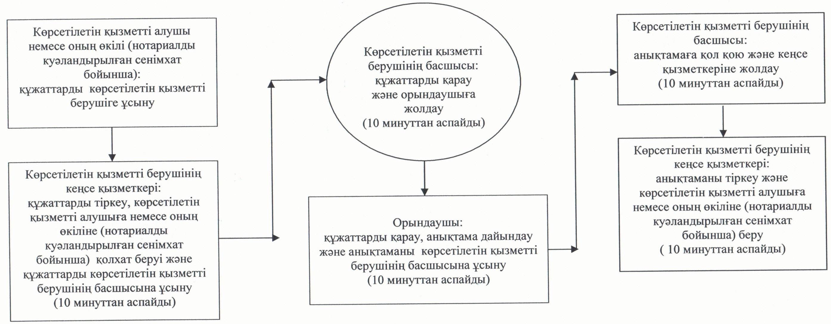

Әрбір рәсімнің (іс-қимылдың) ұзақтығы көрсетілген рәсімдер (іс-қимылдар) реттілігі сипаттамасының өту блок-схемасы
Көрсетілетін қызметті алушы немесе оның өкілі (нотариалды куәландырылған сенімхат бойынша) Орталыққа жүгінген кезде
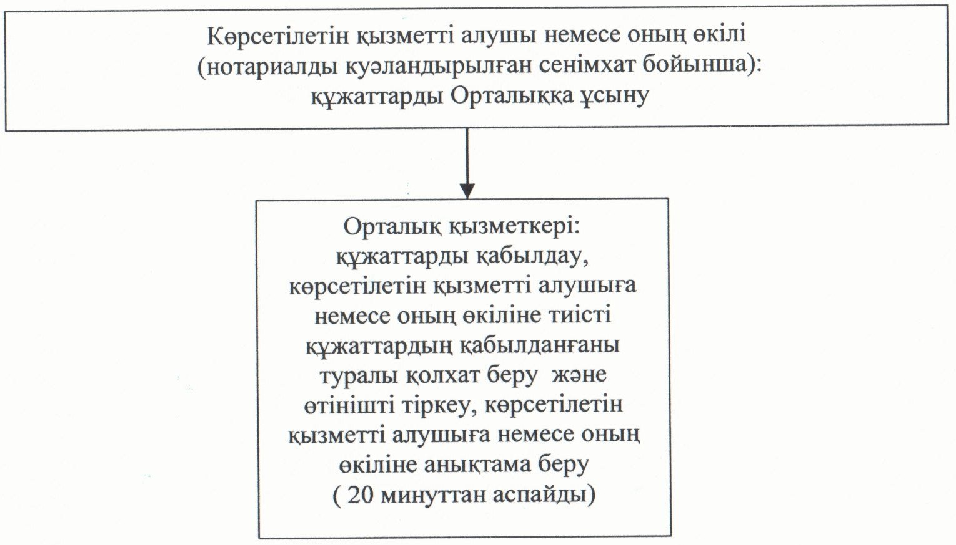

"Жеке қосалқы шаруашылықтың болуы туралы анықтама беру"
мемлекеттік көрсетілетін қызмет регламентіне
3–қосымша
Мемлекеттік қызмет көрсетуге тартылған графикалық нысандағы ақпараттық жүйелердің функционалдық өзара іс-қимыл диаграммасы

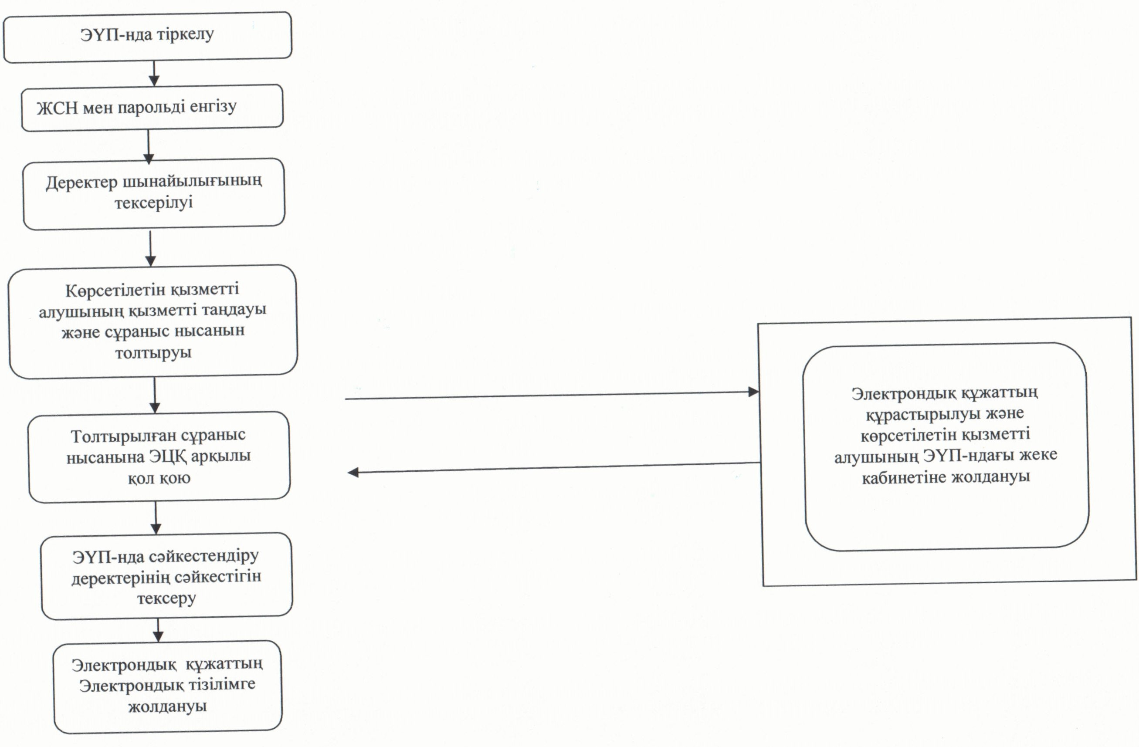

Қызылорда облысы әкімдігінің
2014 жылғы "14" ақпандағы N 493
қаулысымен бекітілген
"Мал шаруашылығы өнімдерінің өнімділігі мен сапасын арттыруды субсидиялау" мемлекеттік көрсетілетін қызмет регламенті
1. Жалпы ережелер
1. Қызмет берушiнің атауы: облыстың, аудандардың, облыстық маңызы бар қаланың жергілікті атқарушы органдары (аудандық, қалалық ауыл шаруашылығы бөлімдері (бұдан әрі – көрсетілетін қызметті беруші) және "Қызылорда облысының ауыл шаруашылығы басқармасы" мемлекеттік мекемесі (бұдан әрі - басқарма).
2. Мемлекеттік қызмет көрсету нысаны: қағаз түрінде.
3. Мемлекеттік қызметті көрсету нәтижесі - кейіннен көрсетілетін қызметті алушылардың банктік есепшоттарына тиесілі бюджеттік субсидияларды аудару үшін аумақтық қазынашылық бөлімшесіне төлем есепшоттарының тізілімін ұсыну (бұдан әрі - тізілім).
4. Мемлекеттік қызмет тегін көрсетіледі.
2. Мемлекеттік қызмет көрсету процесінде құрылымдық бөлімшелер (қызметкерлер) мен көрсетілетін қызметті берушінің іс-қимыл тәртібінің сипаттамасы
5. Мемлекеттік қызмет көрсету бойынша рәсімді (іс-қимылды) бастауға негіздеме: көрсетілетін қызметті алушының көрсетілетін қызметті берушіге Қазақстан Республикасы Үкіметінің 2013 жылғы 31 желтоқсандағы N 1542 қаулысымен бекітілген "Мал шаруашылығы өнімдерінің өнімділігі мен сапасын арттыруды субсидиялау" мемлекеттік қызметі стандартының (бұдан әрі - стандарт) 1, 2-қосымшаларына сәйкес нысан бойынша өтінім ұсынуы.
6. Мемлекеттік қызмет көрсету процесінің құрамына кіретін әрбір рәсімнің (іс-қимылдың) мазмұны, оны орындаудың ұзақтығы:
1) көрсетілетін қызметті алушы көрсетілетін қызметті берушіге стандарттың 9-тармағына сәйкес құжаттарды ұсынады;
2) көрсетілетін қызметті берушінің кеңсе қызметкері құжаттарды тіркейді, көрсетілетін қызметті алушыға уақыты мен күні, өтінімді қабылдаған лауазымды тұлғаның аты-жөні көрсетілген талон береді және құжаттарды көрсетілетін қызметті берушінің басшысына ұсынады (он бес минуттан аспайды);
3) көрсетілетін қызметті берушінің басшысы құжаттарды қарайды және орындаушыға жолдайды (он бес минуттан аспайды);
4) көрсетілетін қызметті берушінің орындаушысы құжаттарды қарайды, субсидиялар сомалары туралы аудан бойынша жиынтық акті (бұдан әрі - жиынтық акті) жасайды және аудан (облыстық маңызы бар қала) әкіміне (бұдан әрі - әкім) бекітуге ұсынады (бес жұмыс күні ішінде);
5) әкім жиынтық актіні бекітеді және басқармаға ұсынады (екі жұмыс күні ішінде);
6) басқарма басшысы құжаттарды қарайды және орындаушыға жолдайды (он бес минуттан аспайды);
7) басқарма орындаушысы құжаттарды қарап, облыс бойынша жиынтық акті жасайды және мал шаруашылығын субсидиялау жөніндегі облыстық комиссияның (бұдан әрі - комиссия) қарауына ұсынады (екі жұмыс күні ішінде);
8) комиссия құжаттарды қарайды және комиссия төрағасы бекіткен жиынтық актіні басқармаға жолдайды (үш жұмыс күні ішінде);
9) басқарма бекітілген жиынтық акті негізінде тізілім дайындайды және аумақтық қазынашылық органына төлем үшін ұсынады (үш жұмыс күні ішінде).
3. Мемлекеттік қызмет көрсету процесінде көрсетілетін қызмет берушінің құрылымдық бөлімшелерінің (қызметкерлерінің) іс-қимыл тәртібінің сипаттамасы
7. Мемлекеттік қызмет көрсету процесіне қатысатын құрылымдық бөлімшелердің (қызметкерлердің) тізбесі:
1) көрсетілетін қызметті берушінің кеңсе қызметкері;
2) көрсетілетін қызметті берушінің басшысы;
3) көрсетілетін қызметті берушінің орындаушысы;
4) әкім;
5) комиссия;
6) басқарма басшысы;
7) басқарма орындаушысы.
8. Құрылымдық бөлімшелер (қызметкерлер) арасындағы әрбір рәсімнің (іс-қимылдың) реттілігі мен ұзақтығы көрсетілген рәсімдер (іс-қимылдар) сипаттамасы осы регламенттің 1–қосымшасында келтірілген.
9. Әрбір рәсімнің (іс-қимылдың) ұзақтығы көрсетілген рәсімдер (іс-қимылдар) реттілігінің сипаттамасы осы регламенттің 2-қосымшасына сәйкес әрбір рәсімнің (іс-қимылдың) өту блок-схемасында келтірілген.
4. Мемлекеттік қызмет көрсететін лауазымды тұлғалардың жауапкершілігі
10. Көрсетілетін қызметті беруші мен басқарма басшысы (бұдан әрі – лауазымды тұлғалар) мемлекеттік көрсетілетін қызметті көрсетуге жауапты тұлғалар болып табылады.
Лауазымды тұлғалар Қазақстан Республикасының заңнамасына сәйкес белгіленген мерзімде мемлекеттік қызмет көрсетуге жауапкершілікте болады.
11. Мемлекеттік қызмет көрсету мәселелері бойынша әрекеттерге (әрекетсіздікке) шағымдану стандарттың 3-бөліміне сәйкес жүргізіледі.
12. Қызмет көрсету жөнінде ақпарат алуға, сондай-ақ, оның сапасын бағалау (оның ішінде шағымдану) қажет болған жағдайда ақпарат алу үшін байланыс телефонының нөмірі: 8 (7242) 235071, бірыңғай байланыс орталығы (1414).
"Мал шаруашылығы өнімдерінің өнімділігі мен сапасын арттыру"
мемлекеттік көрсетілетін қызмет регламентіне
1-қосымша
Құрылымдық бөлімшелер (қызметкерлер) арасындағы әрбір рәсімнің (іс-қимылдың) реттілігі мен ұзақтығы көрсетілген рәсімдер (іс-қимылдар) сипаттамасы
1 | Іс-әрекеттің (барысы, жұмыстар ағыны) нөмірі | 1 | 2 | 3 | 4 | 5 | 6 | 7 | 8
2 | Құрылымдық бөлімшелердің атауы | Көрсетілетін қызметті берушінің кеңсе қызметкері | Көрсетілетін қызметті берушінің басшысы | Көрсетілетін қызметті берушінің орындаушысы | Әкім | Басқарма басшысы | Басқарманың орындаушы  сы | Комиссия | Басқарма
3 | Іс-әрекеттердің (үдерістің, операция рәсімінің) атауы және олардың сипаттамасы | құжаттарды тіркейді, көрсетілетін қызметті алушыға талон береді | құжаттарды қарайды | құжаттарды қарайды және жиынтық акті жасайды | жиынтық актіні бекітеді | құжаттарды қарайды | құжаттарды қарайды және облыс бойынша жиынтық акті жасайды | жиынтық актіні қарайды | жиынтық акті негізінде тізілім дайындайды
4 | Аяқталу нысаны (деректер, құжат, ұйымдастыру-өкімдік шешім) | құжаттарды көрсетілетін қызметті берушінің басшысына  ұсынады | құжаттарды орындаушыға жолдайды | жиынтық актіні әкімнің бекітуіне ұсынады | басқармаға жолдайды | құжаттарды орындаушыға жібереді | құжаттарды комиссия қарауына ұсынады | жиынтық актіні басқармаға жолдайды | тізілімді қазынашылықтың аумақтық бөлімшесіне ұсынады
5 | Орындалу мерзімі | 15 минуттан аспайды | 15 минуттан аспайды | 5 жұмыс күні ішінде | 2 жұмыс күні ішінде | 15 минуттан аспайды | 2 жұмыс күні ішінде | 3 жұмыс күні ішінде | 3 жұмыс күні ішінде
"Мал шаруашылығы өнімдерінің өнімділігі мен сапасын арттыру"
мемлекеттік көрсетілетін қызмет регламентіне
2-қосымша
Әрбір рәсімнің (іс-қимылдың) ұзақтығы көрсетілген рәсімдер (іс-қимылдар) реттілігі сипаттамасының өту блок-схемасы

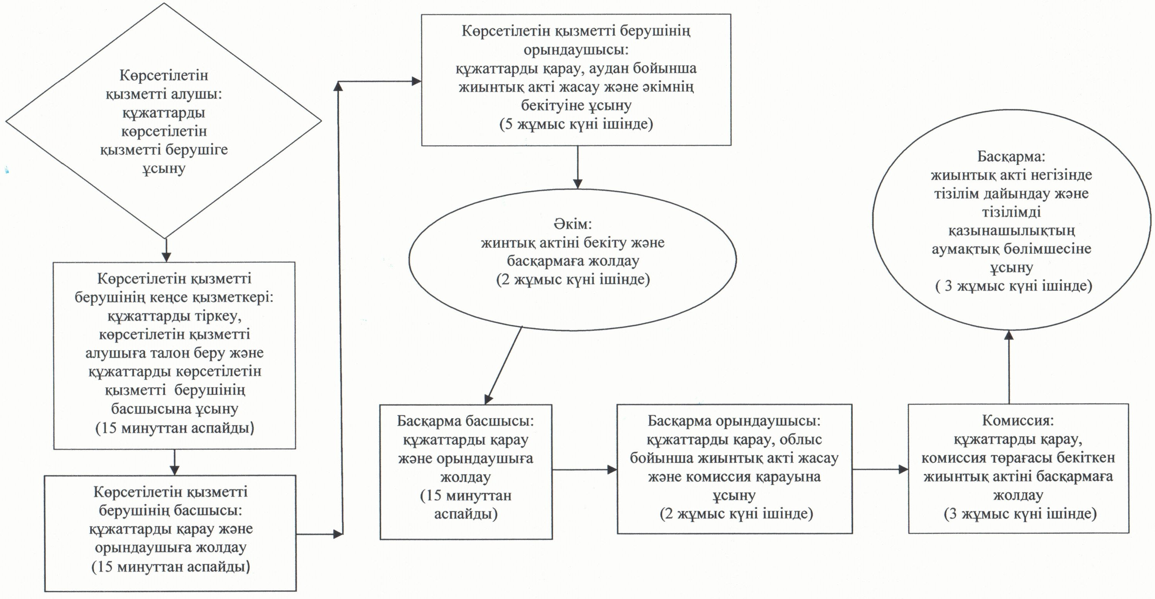

Қызылорда облысы әкімдігінің
2014 жылғы "14" ақпандағы N 493
қаулысымен бекітілген
"Асыл тұқымды мал шаруашылығын дамытуды субсидиялау" мемлекеттік көрсетілетін қызмет регламенті
1. Жалпы ережелер
1. Қызмет берушiнің атауы: облыстың, аудандардың, облыстық маңызы бар қаланың жергілікті атқарушы органдары (аудандық, қалалық ауыл шаруашылығы бөлімдері (бұдан әрі – көрсетілетін қызметті беруші) және "Қызылорда облысының ауыл шаруашылығы басқармасы" мемлекеттік мекемесі (бұдан әрі - басқарма).
2. Мемлекеттік көрсетілетін қызметтің нысаны: қағаз түрінде.
3. Мемлекеттік қызметті көрсету нәтижесі - кейіннен көрсетілетін қызметті алушылардың банктік есепшоттарына тиесілі бюджеттік субсидияларды аудару үшін аумақтық қазынашылық бөлімшесіне төлем есепшоттарының тізілімін ұсыну (бұдан әрі – тізілім).
4. Мемлекеттік қызмет тегін көрсетіледі.
2. Мемлекеттік қызмет көрсету процесінде құрылымдық бөлімшелер (қызметкерлер) мен көрсетілетін қызметті берушінің іс-қимыл тәртібінің сипаттамасы
5. Мемлекеттік қызмет көрсету бойынша рәсімді (іс-қимылды) бастауға негіздеме: көрсетілетін қызметті алушының көрсетілетін қызметті берушіге Қазақстан Республикасы Үкіметінің 2013 жылғы 31 желтоқсандағы N 1542 қаулысымен бекітілген "Асыл тұқымды мал шаруашылығын дамытуды субсидиялау" мемлекеттік қызметі стандартының (бұдан әрі - стандарт) 1, 2, 3-қосымшаларына сәйкес нысан бойынша өтінім ұсынуы.
6. Мемлекеттік қызмет көрсету процесінің құрамына кіретін әрбір рәсімнің (іс-қимылдың) мазмұны, оны орындаудың ұзақтығы:
1) көрсетілетін қызметті алушы көрсетілетін қызметті берушіге стандарттың 9-тармағына сәйкес құжаттарды ұсынады;
2) көрсетілетін қызметті берушінің кеңсе қызметкері құжаттарды тіркейді, көрсетілетін қызметті алушыға уақыты мен күні, өтінімді қабылдаған лауазымды тұлғаның аты-жөні көрсетілген талон береді және құжаттарды көрсетілетін қызметті берушінің басшысына ұсынады (он бес минуттан аспайды);
3) көрсетілетін қызметті берушінің басшысы құжаттарды қарайды және орындаушыға жолдайды (он бес минуттан аспайды);
4) көрсетілетін қызметті берушінің орындаушысы құжаттарды қарайды, субсидиялар сомалары туралы аудан бойынша жиынтық акті (бұдан әрі - жиынтық акті) жасайды және аудан (облыстық маңызы бар қала) әкіміне (бұдан әрі - әкім) бекітуге ұсынады (бес жұмыс күні ішінде);
5) әкім жиынтық актіні бекітеді және басқармаға ұсынады (екі жұмыс күні ішінде);
6) басқарма басшысы құжаттарды қарайды және орындаушыға жолдайды (он бес минуттан аспайды);
7) басқарма орындаушысы құжаттарды қарап, облыс бойынша жиынтық акті жасайды және мал шаруашылығын субсидиялау жөніндегі облыстық комиссияның (бұдан әрі - комиссия) қарауына ұсынады (екі жұмыс күні ішінде);
8) комиссия құжаттарды қарайды және комиссия төрағасы бекіткен жиынтық актіні басқармаға жолдайды (үш жұмыс күні ішінде);
9) басқарма бекітілген жиынтық акті негізінде тізілім дайындайды және аумақтық қазынашылық органына төлем үшін ұсынады (үш жұмыс күні ішінде).
3. Мемлекеттік қызмет көрсету процесінде көрсетілетін қызмет берушінің құрылымдық бөлімшелерінің (қызметкерлерінің) іс-қимыл тәртібінің сипаттамасы
7. Мемлекеттік қызмет көрсету процесіне қатысатын құрылымдық бөлімшелердің (қызметкерлердің) тізбесі:
1) көрсетілетін қызметті берушінің кеңсе қызметкері;
2) көрсетілетін қызметті берушінің басшысы;
3) көрсетілетін қызметті берушінің орындаушысы;
4) әкім;
5) комиссия;
6) басқарма басшысы;
7) басқарма орындаушысы.
8. Құрылымдық бөлімшелер (қызметкерлер) арасындағы әрбір рәсімнің (іс-қимылдың) реттілігі мен ұзақтығы көрсетілген рәсімдер (іс-қимылдар) сипаттамасы осы регламенттің 1–қосымшасында келтірілген.
9. Әрбір рәсімнің (іс-қимылдың) ұзақтығы көрсетілген рәсімдер (іс-қимылдар) реттілігінің сипаттамасы осы регламенттің 2-қосымшасына сәйкес әрбір рәсімнің (іс-қимылдың) өту блок-схемасында келтірілген.
4. Мемлекеттік қызмет көрсететін лауазымды тұлғалардың жауапкершілігі
10. Көрсетілетін қызметті беруші мен басқарма басшысы (бұдан әрі – лауазымды тұлғалар) мемлекеттік көрсетілетін қызметті көрсетуге жауапты тұлғалар болып табылады.
Лауазымды тұлғалар Қазақстан Республикасының заңнамасына сәйкес белгіленген мерзімде мемлекеттік қызмет көрсетуге жауапкершілікте болады.
11. Мемлекеттік қызмет көрсету мәселелері бойынша әрекеттерге (әрекетсіздікке) шағымдану стандарттың 3-бөліміне сәйкес жүргізіледі.
12. Қызмет көрсету жөнінде ақпарат алуға, сондай-ақ, оның сапасын бағалау (оның ішінде шағымдану) қажет болған жағдайда ақпарат алу үшін байланыс телефонының нөмірі: 8(7242) 235071, бірыңғай байланыс орталығы (1414).
"Асыл тұқымды мал шаруашылығын дамытуды субсидиялау"
мемлекеттік көрсетілетін қызмет регламентіне
1-қосымша
Құрылымдық бөлімшелер (қызметкерлер) арасындағы әрбір рәсімнің (іс-қимылдың) реттілігі мен ұзақтығы көрсетілген рәсімдер (іс-қимылдар) сипаттамасы
1 | Іс-әрекеттің (барысы, жұмыстар ағыны) нөмірі | 1 | 2 | 3 | 4 | 5 | 6 | 7 | 8
2 | Құрылымдық бөлімшелердің атауы | Көрсетілетін қызметті берушінің кеңсе қызметкері | Көрсетілетін қызметті берушінің басшысы | Көрсетілетін қызметті берушінің орындаушысы | Әкім | Басқарма басшысы | Басқарманың орындаушы  сы | Комиссия | Басқарма
3 | Іс-әрекеттердің (үдерістің, операция рәсімінің) атауы және олардың сипаттамасы | құжаттарды тіркейді, көрсетілетін қызметті алушыға талон береді | құжаттарды қарайды | құжаттарды қарайды және жиынтық акті жасайды | жиынтық актіні бекітеді | құжаттарды қарайды | құжаттарды қарайды және облыс бойынша жиынтық акті жасайды | жиынтық актіні қарайды | жиынтық акті негізінде тізілім дайындайды
4 | Аяқталу нысаны (деректер, құжат, ұйымдастыру-өкімдік шешім) | құжаттарды көрсетілетін қызметті берушінің басшысына  ұсынады | құжаттарды орындаушыға жолдайды | жиынтық актіні әкімнің бекітуіне ұсынады | басқарма  ға жолдайды | құжаттарды орындаушы  ға жібереді | құжаттарды комиссия қарауына ұсынады | жиынтық актіні басқармаға жолдайды | тізілімді қазынашылықтың аумақтық бөлімшесіне ұсынады
5 | Орындалу мерзімі | 15 минуттан аспайды | 15 минуттан аспайды | 5 жұмыс күні ішінде | 2 жұмыс күні ішінде | 15 минуттан аспайды | 2 жұмыс күні ішінде | 3 жұмыс күні ішінде | 3 жұмыс күні ішінде
"Асыл тұқымды мал шаруашылығын дамытуды субсидиялау"
мемлекеттік көрсетілетін қызмет регламентіне
2-қосымша
Әрбір рәсімнің (іс-қимылдың) ұзақтығы көрсетілген рәсімдер (іс-қимылдар) реттілігі сипаттамасының өту блок-схемасы

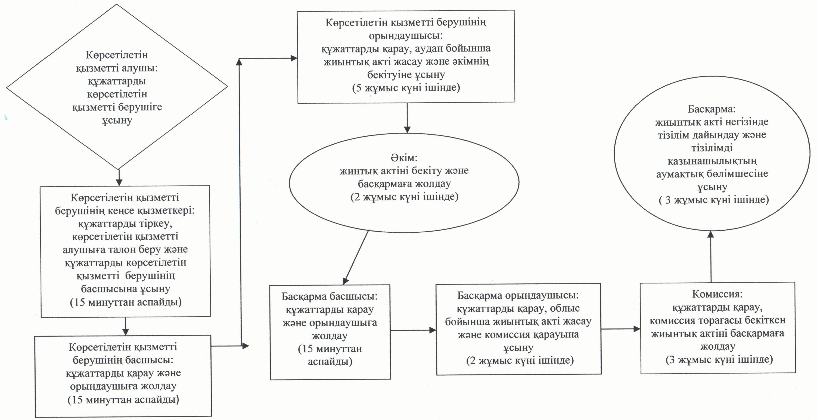

© 2012. Қазақстан Республикасы Әділет министрлігінің «Қазақстан Республикасының Заңнама және құқықтық ақпарат институты» ШЖҚ РМК

